
Velkommen til
«Kaffe og prat» 2026
Er du senior og ønsker å bli kjent med flere i ditt nabolag?
Det finnes flere møtesteder i kommunen.
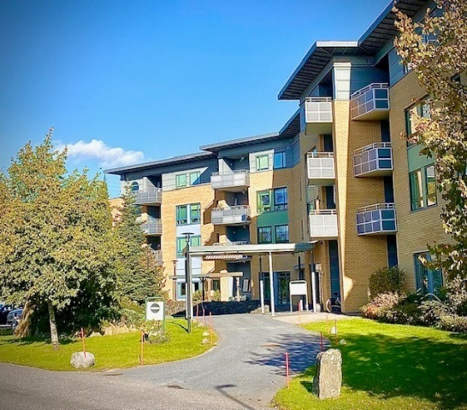
Her på Ranvik senteret kan du få en kopp kaffe og ta en prat i hyggelige omgivelser annenhver onsdag kl.12-13.30.

Dagens gjest forteller om et tema

14. jan Nye metoder for å reparere gamle kropper Per Fevang
28. jan Søvn og sovemedisiner Alfhild Hov
11. feb Eldreomsorg i endring Ole Kr. Hetlesæther
25. feb Solskinnsbarn? – Skisser fra en barndom Inger Rismyhr
11. mars Kåseri Anne Lise Løve
25. mars Historier fra Halvorsen bakeri Bente Aven Lang
8. april Historien om «Gamle Sandefjord» Lars Ove Straat
22. april Historier fra TV-programmet «Grønn glede» Petter Melsom
6. mai Turer i Vestfold Erlend Larsen
20. mai Fløyelsjentene synger sitt vårrepertoar
3. juni Vi leser gode historier Lise Strandberg

Ved spørsmål kan du kontakte

seniorveiviser Gunnbjørg Furuset, tlf. 99 55 25 96 eller diakon Lise Strandberg, tlf. 95 86 97 86

